部分基本语法

方法：

|  |  |
| --- | --- |
| 方法 | 描述 |
| document.write(“fdsfd”) | 网页上输出string |
| alert（””） | 弹出框警示 |
| prompt(“”) | 弹出框有确定按钮 返回boolean |
| Window.open(‘url’,’_top|_self|__blank’,’参数’) | 打开新的窗口 参数 见附录1 返回窗口对象 |
| 窗口对象.close(); | 关闭窗口 |
|  |  |
|  |  |

附录1：

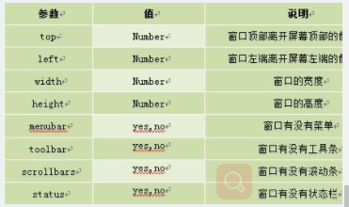

# DOM

文档对象模型DOM（Document Object Model）定义访问和处理HTML文档的标准方法。DOM 将HTML文档呈现为带有元素、属性和文本的树结构

方法：

|  |  |
| --- | --- |
| 方法 | 描述 |
| document.getElementById(“ID”) | 通过id获取到元素对象 |
| 元素.innerHTML | 获取或者替换元素的内容 |
| 元素.style.属性= | 更改元素属性样式 附件2 |
| 元素.style.display= | 元素显示和隐藏block|none |
| 元素.classname= | 更改元素的class内容 |

附件2

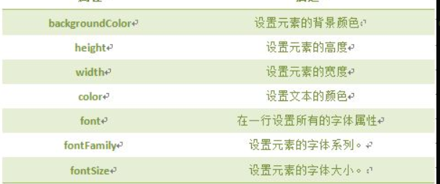

# 什么是事件

JavaScript 创建动态页面。事件是可以被 JavaScript 侦测到的行为。 网页中的每个元素都可以产生某些可以触发 JavaScript 函数或程序的事件。

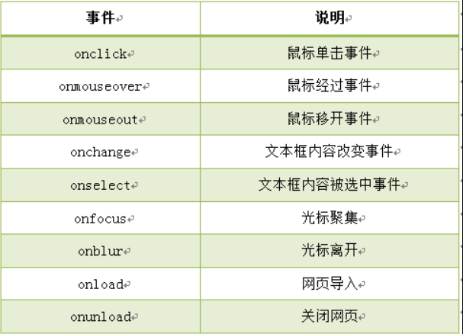

特殊：

onload方法是写在body中，同理onunload一样的

# 什么是对象

JavaScript 中的所有事物都是对象，如:字符串、数值、数组、函数等，每个对象带有**属性**和**方法**。

**对象的属性：**反映该对象某些特定的性质的，如：字符串的长度、图像的长宽等；

**对象的方法：**能够在对象上执行的动作。例如，表单的“提交”(Submit)，时间的“获取”(getYear)等；

JavaScript 提供多个内建对象，比如 String、Date、Array 等等，使用对象前先定义，如下使用数组对象：

## Date 日期对象

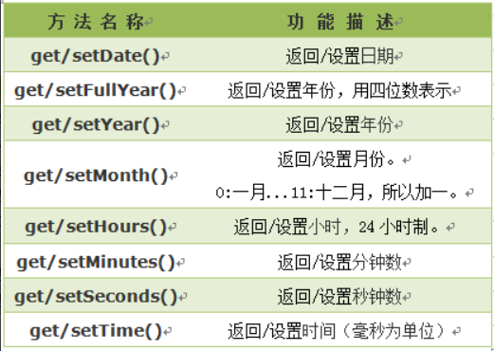

## Math对象

Math对象，提供对数据的数学计算。

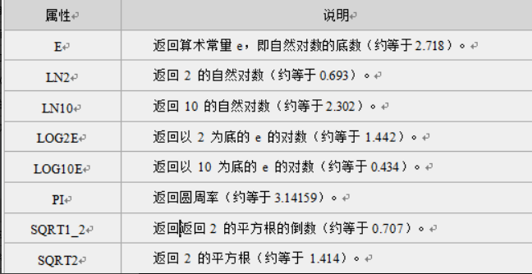

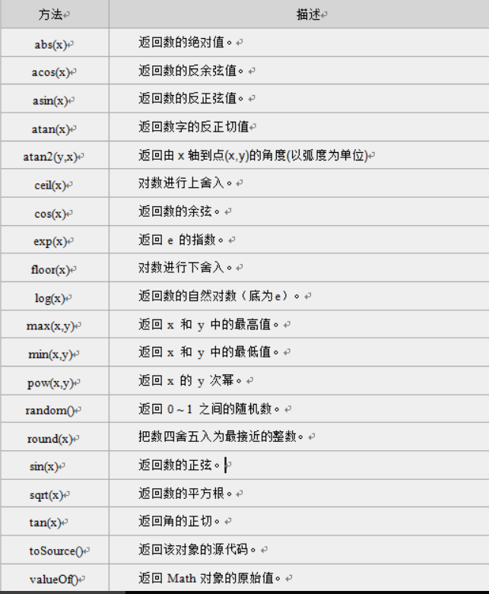

## Array 数组对象

数组对象是一个对象的集合，里边的对象可以是不同类型的。数组的每一个成员对象都有一个“下标”，用来表示它在数组中的位置，是从零开始的

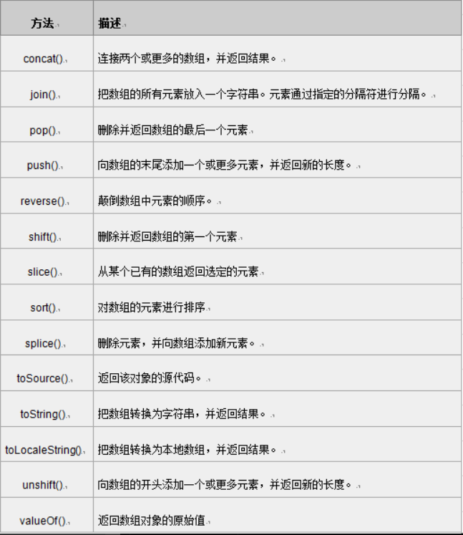

## JavaScript 计时器

在JavaScript中，我们可以在设定的时间间隔之后来执行代码，而不是在函数被调用后立即执行。  
**计时器类型：**  
一次性计时器：仅在指定的延迟时间之后触发一次。  
间隔性触发计时器：每隔一定的时间间隔就触发一次。

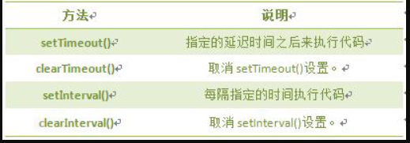

## History 对象

history对象记录了用户曾经浏览过的页面(URL)，并可以实现浏览器前进与后退相似导航的功能

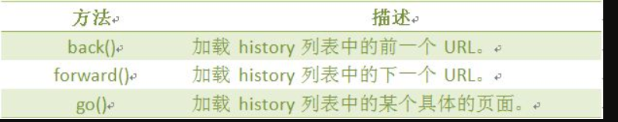

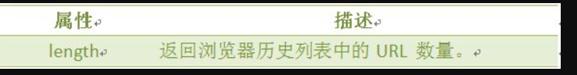

## Location对象

location用于获取或设置窗体的URL，并且可以用于解析URL。

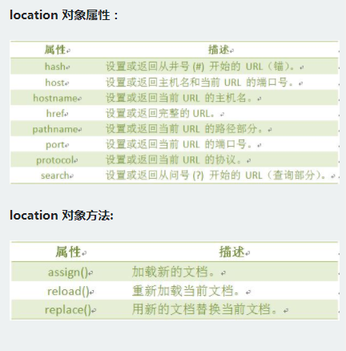

## Navigator对象

Navigator 对象包含有关浏览器的信息，通常用于检测浏览器与操作系统的版本。

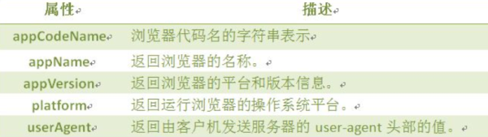

等等。。。。。